**Základní škola, Vrchlabí, Školní 1336** 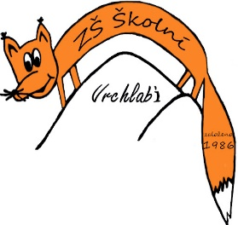

DLNK s.r.o.

T. G. Masaryka 1427

549 01 Nové Město nad Metují

IČ: 26012162

DIČ: CZ26012162

5.8.2024

**Věc: objednávka audiovizuální techniky.**

Objednávám u Vás dodávku a instalaci dotykového panelu a zvedacího stojanu.

Specifikace:

- dotykový panel Newline LYRA 86‘‘ – úhlopříčka obrazu 2018 cm, rozlišení 4K, Android 11, 4 GB RAM, 64 GB úložiště, integrované ozvučení a ovládání hlasitosti

- stojan zvedací AL IAS vč. Křídel

Celková částka za dodání a montáž je stanovena na 128.260,- Kč včetně DPH.

Mgr. Jaroslav Pleva

ředitel